Smart Plant Pot

SSC  
Vlissingen

Projectleider : Rutger Haaze

Projectnummer : 1

Datum : 23/08/2019

Versie : 1.1

**Inhoud**

1. Inleiding 3

2. Beschrijving van de mogelijke functionaliteiten nieuwe systeem 4

3. MoSCoW-analyse 5

4. Beschrijving van de gekozen oplossing 6

5. Ontwerp nieuwe omgeving 7

6. Beschrijving kosten implementatie totaal omgeving 7

7. Organisatorische consequenties 9

# **Inleiding**

In dit functioneel ontwerp zal duidelijk gemaakt worden wat de vraag van de Klant is.  
Veder zal er toegelicht worden wie er allemaal betrokken zijn in dit project, welke materialen nodig zijn en wat nodig is om de wens van de klant te realiseren.

De Klant wil tomaten kweken die hij in Italië heeft gezien hij zou graag willen dat het licht functionaliteiten bezit dat het aan kan aangeven wat de optimale zonlicht is.  
De klant zou graag willen dat uiteindelijke product dus niet het prototype een duurzame voeding heeft.

Vervolgens zou ervoor gezorgd worden dat de planten automatisch van voldoende water worden voorzien als bijvoorbeeld er een lange tijdsduur ontstaat van afwezigheid van water productie.

Met behulp van een MoSCoW-analyse schema wat later nog behandeld wordt zal er duidelijk gemaakt worden wat er allemaal mogelijk is en wat vereist is en wat niet te realistisch is.

**⦁ 2. Beschrijving van de mogelijke functionaliteiten nieuwe systeem**

De opdracht gever Danny Esseling wilt dat er een systeem komt voor het automatisch toedienen van water aan een plant wanneer het nodig is.

**Project ‘t Smart Plant pot**

* **Gebruiksvriendelijk beheer**  
  Zodra alles klaar is zal er vrijwel geen onderhoud nodig zijn aan het product op het bijvullen van het reservoir na.

**De volgende functionele eisen worden verwacht**

* De smart plant pot is een prototype en kan later ook uitgebreid worden.
* Hardware zou goed beschermd moeten worden de Arduino chip mag niet in aanraking komen met water.
* Er moet een duidelijk signaal zijn doormiddel van een led lampje dat aangeeft dat de plant water nodig heeft maar niet meer kan krijgen door gebrek van water in het reservoir.

**Project koppeling informatie stromen en systemen**

* Procedures  
  Arduino chip onderzoeken,  
  Software onderzoeken, mogelijk bestellen.
* Gebruikersinstructies en handleidingen  
  Instructie gebruik van Smart Plant Pot.

# 

# MoSCoW-analyse

|  |  |  |
| --- | --- | --- |
| **Onderdeel** | **Subonderdeel** | **Criteria** |
| **Functionaliteiten ‘Must have’** | | |
| Water reservoir | * Onderdelen (laten) Printen. Stand, Inner and outer Pot | * Onderdelen moeten passend en waterdicht zijn |
| Waterpomp | * Waterpomp testen | * Pomp moet onderwater kunnen werken. |
| Automatisch Pompen mbv. Arduino/code | * Code “Fine tunen” zodat er voldoende water gepompt word | * De code moet probleemloos blijven lopen na het opstarten. |
| **Functionaliteiten ‘Should have’** | | |
| Soil moisture sensor | * De code meet met tijdsintervallen de vochtigheid van de grond en weet wanneer er extra water nodig is. | * De code moet ge-finetuned worden zodat het op de meest effeciente manier water geeft. |
| Waarschuwings LED | * Led lamp geeft aan wanneer het reservoir leeeg is. | * Code aanpassen zodat de LED op het juiste water niveau aan gaat. |
| Afstelbaar licht niveau | * Een lamp die automatisch het licht niveau aanpast op basis van de benodigdheden van de plant. | * De lamp moet niet onnodig branden en word daarom aangestuurd door de arduino. |
| **Functionaliteiten ‘Could have’** | | |
| Pushberichten bij een leeg reservoir | * Pushbericht laten sturen als het Laag water LED lampje aan gaat. | * Nieuwe functionaliteit inbouwen waarmee pushberichten kunnnen worden verstuurd. |
| **Functionaliteiten ‘Would have’** | | |
| Automatische voeding | * Plantenpot de optie geven om zelf voedsel te dienen als dat nodig is. | * Mogelijkheid voor afzonderlijk project. |
| Spraak functionalteit | * De plant via spraak laten communiceren. | * Mogelijkheid voor afzonderlijk project. |
| Plant herkenning | * De plantenpot een plant herkennings functie geven. | * Mogelijkheid voor afzonderlijk project. |
|  | | |

# Beschrijving van de gekozen oplossing

De plantenpot zal bestaan uit de volgende drie 3D geprinte onderdelen:

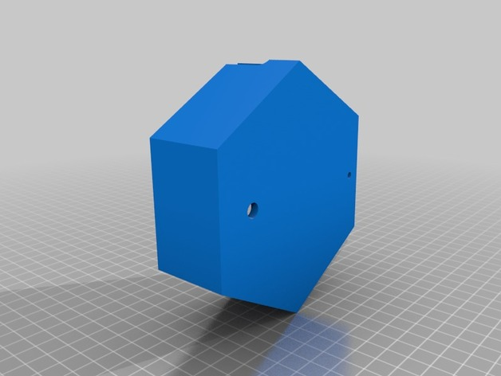

**De Voet:** Hier zal de Arduino Nano in worden gemonteerd die de metingen verricht en de waterpomp aanstuurt.

Op een duidelijke plek zal een LED lampje worden gemonteerd die aan zal geven wanneer het reservoir bijna leeg is.

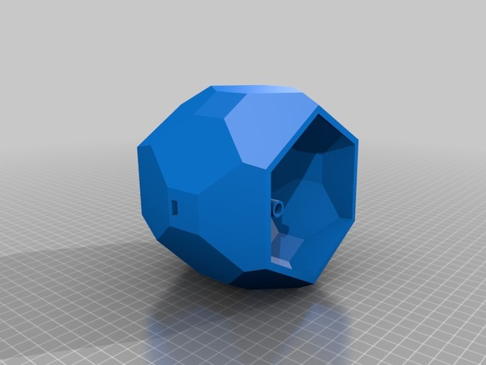

**Het Reservoir:** Het reservoir zal het water en een sensor bevatten die constant meet hoeveel water het reservoir bevat. Een dompelpomp zal een voorbepaalde hoeveelheid water pompen wanneer de arduino een signaal doorstuurt

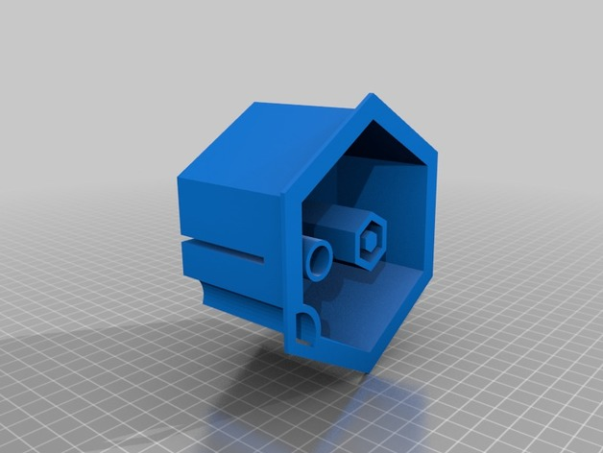

**De binnenste pot:** Deze pot bevat de plant en potgrond. Er zal een sensor in de potgrond zitten die het vochtigheidsgehalte op vastgestelde tijdsintervallen zal meten. Met behulp van deze sensor bepaald de arduino wanneer er water gepompt moet worden.

# Beschrijving kosten implementatie totaal omgeving

Voor dit project hebben we een de volgende kosten:

|  |  |
| --- | --- |
| Onderdeel | Prijs |
| Arduino Nano | € 24,95 |
| Waterpomp | € 11,50 |
| 5mm Slang | **€ 1,50** |
| Transistor | **€ 1,25** |
| 1K Weerstand | **€ 1,00** |
| 4.7K Weerstand | **€ 1,00** |
| Aansluitdraad | **€ 2,95** |
| 3mm LED | **€ 1,95** |
| Water level sensor | **€ 2,95** |
| M3x10 Schroef | **€ 0,60** |
| Soil Moisture Sensor | **€ 2,95** |
| Half perma protoboard | **€ 5,25** |
| Krimpkousjes | **€ 2,95** |
|  |  |
| Totaal: | **€60,80** |

**Implementatie kosten in arbeid**

In de tabel staan de arbeidskosten weergegeven die tijdens dit project zijn gemaakt.

|  |  |  |
| --- | --- | --- |
| **Uitvoerder** | **Verrichte activiteiten** | **Werkuren per week** |
| Rutger Haaze | * Vergaderingen organiseren * Contact leggen met opdrachtgever * Schrijven en bijhouden projectdocumentatie * Testen Plantenpot | 10 |
| Tayo Odubela | * Schrijven en bijhouden projectdocumentatie * Onderzoek naar oplossingen omtrent sensoren en Arduino | 10 |
| Jiaru Reijngoudt | * Schrijven en bijhouden projectdocumentatie * Onderzoek naar oplossingen omtrent sensoren en Arduino | 10 |
| Joost Bosman | * Schrijven en bijhouden projectdocumentatie * Onderzoek naar oplossingen omtrent sensoren en Arduino | 10 |

# Organisatorische consequenties

In dit hoofdstuk staan de organisatorische consequenties bij invoer van het systeem benoemd.

**Gebruikersinstructie**

De opdrachtgever wordt gedurende het onderzoek en tijdens de implementatie van de gekozen oplossing op de hoogte gehouden van de ontwikkelingen binnen het project. Nadat de oplossing geïmplementeerd is zullen er gebruikersinstructies worden opgesteld over het gebruik van de Smart Plant Pot. Deze handleidingen zullen worden opgeslagen zodat al het personeel voor wie dit van toepassing is deze kan inzien.

**Beheer**

De smart plant pot zal worden beheerd door het personeel van het SSC. Wanneer er zich een probleem voordoet kunnen zij de gebruikersinstructies raadplegen of online zoeken naar een oplossing.

**Project secretaris / archivaris functie**

Geschreven projectdocumentatie wordt door alle projectleden bijgehouden zodat deze recent en accuraat blijven. Alle documentatie wordt tijdens de uitvoering van het project opgeslagen binnen “Project Smart Plant pot” in Sharepoint in een overzichtelijke mappenstructuur.

Na afronding van het project wordt de documentatie centraal opgeslagen zodat toekomstige kennisgroepleden en eindgebruikers hier altijd toegang tot hebben en deze kunnen raadplegen wanneer nodig.

**Toegang verlening tot werkomgevingen / documenten**

Binnen de projectgroep hebben de projectleider, projectcoach en projectleden toegang tot de Sharepoint omgeving waar alle projectdocumentatie wordt opgeslagen. Alle deelnemers van het project hebben het recht hier nieuwe documenten aan te maken, bestaande documenten toe te voegen, bestanden te openen en deze te verwijderen.